Aquí podemos ver la evolución en términos de dólares del PBI de Argentina y Brasil comparados en el periodo de los últimos 20 años. Podemos ver un claro estancamiento argentino con respecto al brasilero. Brasil no evolucionó de la mejor manera desde el 2011 en adelante, pero el salto desde la base del gráfico (2004) hasta la actualidad fue unas 2 veces mayor al de Argentina en el mismo periodo.

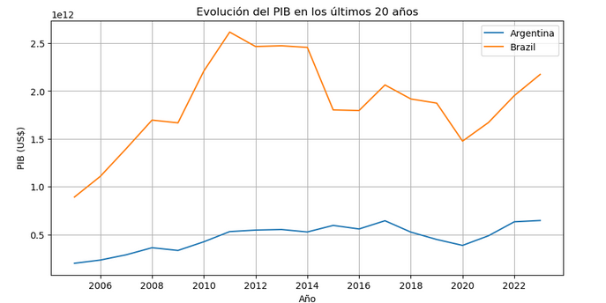

A pesar de lo mencionado. En este gráfico vemos que el PBI Percapita argentino, en promedio tomando la muestra los últimos 20 años también, es mayor al brasilero. Esto es debido a que estamos dividiendo el pib entra la población total del pais.

